东莞国税企业所得税年度网上报税流程是怎么样

- 先进入国税报税系统，点击网上拓展点击“”
2、点击，按会计公司提供您的报盘，上传。
3、点击上传；
- 点击
5、点击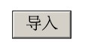报盘；
6、上传关联表；
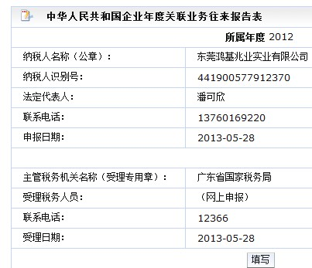
7、
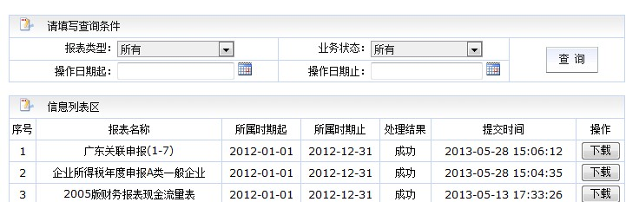
8、 等流程。就申报完成。

